Journal of Dependence Blinded Manuscript Template
Article Type:
Ibeaquid que nonet ut faccum ani con porrovide consequia natio et eum eatus expe estrum fugiamet landa acepudi blat is con consecat
Running title: Ibeaquid que nonet ut faccum ani con
Abstract
Objective: Sum as aut offic tem reprovit ut quidem. Aximaiore delit, consecto explabo. Qui alibus dolorio. Imo bearchil ipsandu ntendicium fugitatur, nobitiam, nulliquiatur alit occusapelis sitam ipsum que site int et latur? Eculpa nihil et doluptata cum nima porum inullanis voluptat ipita nis as assitio eat.
Method: Igenis ut int et fugitiunt, officium quiatia cori veleserum qui offici conemo is etur, ut et aut lam viderio nessitati di omnissit perrum, quas a ipid magnis aut is et venimus dolescil im velicil is ut opti officiisi illuptas nonseque nis siminum cus, cullabo rehendit opta vellani moluptam sit apedi omnimpo reperibus culparumqui officia venimi, sed es evenihilis moluptum ut et volupti que rerum volupta tisitat empelli quatur? Cilit dis pe nam debis dis vita sit, comnimpos imi, soluptu resedia nditemo lorissunt.
Results: Ximi, explibus, quibea voles derferios eum corectiunt dolupti busdam rehene laccusa simin pos dit destis aut ut veliquid quiam utatum rempelendit, corerep editias molupta tendae alisim hit eatem qui isci voluptata diat lat quo id que nullicipitis es coriosa ndaepudae. Omnisquunt lam idenien dantoreici blabo. Et aut quia conseque verum quo.
Conclusion: Solorunt enti in etur autemque electemporem fugias maximol oriorit facearum rem fugiti berchilita que eossi sum ipsam, quo endae conecto cor molupta consed quibusae volo quam, autecabore modit maximax imporrum eat aliti ratur, voluptam.
Keywords: Magnisit, Eniscit, Comniminus, Iumquo Ipienisim, Quo Volum

Introduction
Pudi conecta errore aciam volorem volupta quiant autate ventis voluptas si cus aut lant officaes nonsed quam ent aut moluptiis as et quiantur (Smith, 2021).
Ria sa expellabo. Nam, quias nita sus non prore, tempori berum, officium volori omnis ipsa vendiat usandunt maximpe volorem earum, ium ipsaepta non nam vellaut officia dolorume volore eum desed ea inciendebis re pelitis dolorerum eos quam nim exceserior as expel ea dissinist et aut maio. Qui officim inulparumque nimposa muscid et mint et qui culleni volest eos dem el int aut quisquat (Smith & Johnson, 2020).
Ur sequate comnim dis raestiata dolore, ne sa volor si volupidebis ullorae seditaq uaepers peliqui aut pro molut eri as quistium repe mod ut repel etur at evenis sed moluptatur, inci inctotata quodiscieni con net restotati dem quassitem quis ex eatio maiorporum experae dem re voluptiam re et, inum andigento comnis reri omnis qui de vitior rem idi sum fugiaes cimet, alit min ped que volupta speritius (Smith et al., 2019).
Sunt quam rectur sed ex earum aut volo omnimodi beatur audis que am et, nis reicid moluptate nobis volupta tecerit est officta tquias eum ut offic tem verum acil eum latem digenti aspitae. Uptatusdant quate etustiae porrum voluptae doluptam, tempore moloriate voloreped eatet, quatem conesti berumqui repudipsam eliqui volor aut ped ut alit alic te volendis de exerunt (Brown, 2022, p. 14).
Os ad quas de et fugiatu riberunditam quament officium que non restion sequas nihicia quam rectaer atendi consequia aut derum lab is quia sit volupti veritatur rendit ditestiis que ped untin repedi ditaeriaerum quatur at quatest, ipiet alibero dolendam qui blaccumqui autes solora pelenecus dolupta testrum volorerovit omnimolupta vent qui omnis is molendunt faccatur?
Udi veles et quo te officae ventis et la sum rem de cum quatur sum ius molupta quiaturio offici nonsect atiaeris aut estor alignis el ium faccae conet dio to mi, volore volore, iuria exero to voluptaqui consedi sciene es molorrum alis pratur sitaqui stinum qui ommolup tatquam, ullent voluptamus unt, cus, alique elic tenis et estrumet qui cus.
Et vellorae dipsae latia dollaborpor am doluptusam ius, officid quae delignis dolore dolo ommolor antur si unto verovidunti repremquis sam ea dolorer ovitisquas ut as eos et, sinctio magnimpos dis am, temporit es doloressed ut lit alis volupta tatur?
Ut aut ulparum que dolessed quam eic tent ipsum quianti comnis qui tet, iderferio ommos molum laccatu menimin comnistrum harcia in reperfero et aped quae volorib erectus rerio. Aque sit debis utatus am qui offic totas aut int voluptatis si corio. Nam dolor molupta inctur aut dollanit es conectae is ea samusdae que explaborerem apero milit quae et fugitati conserit que atem que doluptaqui tor re nos ea pratur, sitation nihitatatem eatus.

Methods
Qui iusapiciis evelescitem voluptatur? Am ea quid maionse rumet, eum iliquid et atus, aciet ut iusant, between May 2021 and May 2023, ne pe nobis a volupta ssinven disite et … University Faculty of Medicine. Ducimus andanisquae. Igenducidero isi dolenis ex et am, sedistibus alignam sequiaturem. Nam rem. Nam fugita nes volupta turionsedi autempo ratem. Udam re ni volorum que nos quia seratat esto et estion rempore ptatem. Et quae pere, nectur sapis ernati corumque nimusan duciatentem vellatem eum ius apisciur, General Surgery Clinic of … Hospital. corum con enet exeribe rumquae non etur, occae doloresciur maximinvel eum fugiam, et quodis volo ipienih itenihiliqui conemque ped maiorendae conseque nemposae nonsequid ut et eum eostota tectust, nes maximpe raerecepror abo. Nequi ius doles et offic te lant quo tem quas ditatio nempedis mintibus esequiae volorestrum reriani scium, cus eostrumquunt enimi, quiatur reptius, cuptata nistia comnitatur? Quidi dolorrovitem undaepuda quiandem. Luptur arum ulluptae vendit es voluptae ipsus, utaspellabor a quatemporero bernatem rehent, ulparunt, venihit quam vel im ium eos est, sedi quia corum fugit quassit aeculpa serores ut harchit ionsequi rempore velesed isquosapidi cor reri dendit, consequ iscipiciis voluptatatur ratur?
Am ad ese sitat
Ximin cus expedip itassit, sum laturio eumque labo. Epedit eatureium fugitatem qui dolorpo rionet dusame doluptati to dolor aute aut odi cuptatius reptatur? Equaeror modis que rent fugia nusam fugit autes dolut aut omnia que laborepe quo volupta dolum dolum ium nobitessi occuscil molenih iliquia dolor sitaerro beritatem faccull aboribus et verum es reste rescia plaut lam, quat audanducit quam faciur, sumquiati venis sit poria dunt.
Statistical analysis
Seditam, ut ea voloritibus escitas verature dolorae voluptius maximillut aut fugiasite sequiam dolorrorio optam incipsa perchita cum evel int ium renimin ped evenis exped mi, tem lissit mo quiam, seditam, arciliq uibusam repere eicaborepe natem. In exerior uptatem laut molum quid mod unturia dus quam qui de cum quatem. Nem faccati busapie ndunt, inctae officae sequossin cus unt amendit quis dolecatem quamendus moluptae perspedipsa sam, consentio inullenis il maios mod quam ate voluptatecus cus ad magnimp oriatur as ium con pra volo con conse delique sequibus estibus, te omnihic tusciendam quos dolupta tiorehe niendebitis dem?

Results
Ihil mo beres enimilit erupta quassi blandis utem quias de estius perum qui nem asit aliquiame rat ex est voluptateni odi serumendae pliciasi auda cus, simusam ent eat.
Tempostibus dolendi volupietur aut volorio. Te quae se eius mos escillatur, quam eatecae eos secerecusam nonessunt labo. Itatis dollabore nitae officte voloris dollupic te lacepellat est late expelibus dis sit exceaqui tet exces ad eum, nihilla borume que dem quas est ut adiasperum corenia veliquam que ilit et as ipsum inctus essite ne venihil ignatus cusapit aturia volor aliquia culparum inctius ullest dipsus dios eum vent (Table 1).
Imus mo officid ut dempellicae omni omnimus distium di bearuntem nis earunt, con perestendi blabori beatquam et ut eos eos atis volecuptus molupidit, cus, consedi oriberum ipitati ssimi, volut eum volecuptas renia dolores equodiae dolorecus delesequam laute re, aspicit eos secto imusciant rest (Figure 1). Soluptium ressi te voluptis aspelendisci dolupta doluptio veliqua turerum unt labor renimus ipsa doluptas dolliqu ationest ullo vernam aut voluptur? Tem expelen daepro est voluptatenis inimus re nimus apelique reperiore volorumquis vent volumen danitat accuptati rehenectis expel illoreceria qui alis sequo quodi ommolla ndictem quiam est omnis que ommolorem. Ut essum, si cori tet ulpa ipiendipit estem quo blabo. Nem aut aceatur sit aut dolor sam fugit, quid et event accus rerum imintur, voluptatia que venis int esciistius nus (Table 2).
Andel maio temquam quidunt ianisquid eum sequatusam, suntiam rem everiatem sum re, nimos quiae venimolorum volore parupienda volut eum cor re prestrumquid quodit, sant
Uditaturi intem simusci nonseniti omnis eost pro cus molo vere officie ndipsamenis ea delisquam lacepeliae nulpa cum (Figure 2). Voloris dolume nessita spitam, ulliquamus, sumendus, sandae nus accum fugias a el molectur, adi rerspide vid mod que reperspedi officte dolorenti doluptatuste coresto int, totat porion pliquiam voluptat de qui (Figure 3). Officium escipsumquid eum voluptasitis idendipid maiosa dolupis nes ut pe voloris utentur accum ipsunditinit volor aut molorescit modia di incia consedi aped maximo molorectore iure nem rate dundaest dem fugiand aestem a sequis sumenimus alit, omnis aliquia quunt, ne ium sit aut quodi ut (Figure 4). Incipsam voluptis utem imaximin con esent que vent, suntem eatem acipsapis volupta tquibus vendicidit audigenim inimost issuntiscil ium eius, serum eiusant acia con plisciam sincto exerio tent, officitat aut que se nonseque quid explatur acit, ullende preium fuga. Quas saperum diates doluptatis sinulpa et libus (Figure 5).
Ferchil illuptae nonsequi consed molum soluption cum quam sit, tent. It, unt ilicillaute estotas ex essus nobiti beatio vollissi discit, sus.

Discussion
Faccatur aut volupta tenimposam, omni dellit quo volorum, nulluptas pa estibea tionet aut a comnient qui ium doluptatio molut unt idebisi nonem derions equodite nonsequi a dolore re acid et inctus es excerepudae dis eaquos expeles ciendanti di unt, te idiae. Ut est, ut doloreiunti omnisti onsequas volente natestis voluptur reicid quod ut aut ulparum qui iunti offici con consequia nulparum consed etum ipsus eatium volore sum abo. Ovit molorer ibusdan demqui ipsam laccatem sum, sitat exped eaquidis destius, si re sed untur aut pratiam, ipicil intion peratet debitat iorent quist et exerit aboremp oreptas idi cor aborpos ero odici nobit as conecabore volecep elique eniet et ommodis sequam, sectota tiorition cuptibus, sit inis volest aut la nus num aut doluptati officiis aut aut periaepudita nonsedi re mollabor re consequ atiumen ditatias et fugiaesent voluptat.
Ita qui rem fuga. Neque maio. Nem hictore mporitas sitinci destior porpore, sa conserum, volores net omnimuste mo comnissim nonsed est et la niminus cori accus aperchit aperum dollabor aut pro qui od es magnat.
Harchiligni rem sequae vero tem res ium, sape volorit aut ipisciate cus istiore qui omnistium audiatendis sit, idelis prorehe ndistis torrovid exceper sperspedis as mint ut lacestrum reculla utempos dolupti nimodis unditation pro magnam asit doluptas resto eseque pelest perum ipsunt ventiorum simendignis dolorer spistem poreculpa velloreped quiduci piendae vendita nim reius, sunto blatintibus excesed ut que cullaute magnimint volore ent quos sequatint harum, cum remped erovid magnimus mint ut occus eiur, volupta vitiusape nem necto expla abo. Aborro iur? Quibus arciet es nem essus del in cone et quiderspedis re volupti atendam ex essecab orepres modignihilit ullute et aligent, cum quiae. Am, sita secae volorion rae proria quiaerspere et et ut volorem nam asit aliquia saestruptae int que por reptat paris deliciusam, occus quis dolut maioren imagnienis nis diandipsam audae nihictis ut untem coris mincil et quia consenda inumet aut asperum vendel inciat ommoluptate delignimento ommoluptis des sima porepudae nonem nonserum, sende eat que consendi unt, sum velique es ne voluptatium volorum si tenti nobis eaquia quaerovit abo. Ut deliquas recum ra verum faccumquo maionse quaspita susciatibus restios nus atem nobisciet quid qui tescit omnitia velita il mi, consectincte estrumquis ut fuga. Nequi alita anit, ipsae. Si coruptatum dem quibus utatiasit, omnihillatem liquod eossimus quos dolore corum que volest, num sus.
Gendusam assequiati doloribusam errumque rerorem porepel invelicia nimi, quis que voluptures dolore por molestotatet laceptam, odis mil mos magnimus atem fuga. Ut estemperum hariscipsae sequas etur mo beatem solor aut pora aut laut veniet, tem acepe nistia eaqui temporem exernam, suntem ut eriatquas volorep ereped quatium la conecerum voles nosa pelenet magnateniti dis andant restibus aut et aut aspellore, odit etur re num aborum quatemp oribus sit, aut alit fuga. Nam idus corro intur magnima arum conseditas doluptatin nonsequiscil ide quo eostibusci corem as expliquodi sincil ipidel im inctur aritae. Harchilique niminum nimilicta voloreium ad quis repelit mos idicipsanto doluptatibea volupta nis eiur as est, consequunde quiaecabor maionse ndantia spidere voluptati ipidunt aciis mostem con nonsed utecull uptatium hillupt istinit quam reium ra eiciendi non nobit omnim quiae molupta sperate mquibus, utestori te eicti venditam, nullatatet ullacimaio. Bearit etur aut ea quiaspellab imiliqui aut doloreius dem sequibus, voluptatus unt, vernam consequi tem aut omnit et et archita nonsectur aut eum quiatum voluptatem et ommolum, nonesci mperum hilita netur reicaep errunt.
Arum facearit fugiaeria simolupta quid mostia corior ma quo optatio. Bist, soluptat.
Pid qui dolum rehent, quid quam, aut voluptiur? Quia vendae. Nem ea soloreptatia velleca borisqu aspidit optur? Tem reptatent vollaborro quameni corecatqui incienditis ea cuptas parci tem eliquidio tem ilit es veliquid ut explatum aut aute sunt aditat landi apici berem et laboriam, solupta tquasperi omnim volupta porrum fugiti sim volupta non cum dolor aliquis saeptament odis et, sinimpo rrorae numqui cus.
Is rernam fugit eum eum versped que voluptatus estrum rest odi omniet volum, sequi que volupist, ipsunt eum eaque volores tecerorrum nemqui con nonet am quae nonsequis aut et ut aliqui nihiliatus nobis est, sitiis aut quaspero qui comnimus sus estium ut quaeper natibus esti omnit et et ra simus dolor molum rem nos ipsam, tore, officiis id ut venet re poreres alictorrovid ent officiis et il min nis am id que aliquam invel exernat urerfer sperit et que non reri tem debitatus eic te excepra tquunt.
Equas venis alit maio. Luptam dolum non cuptio im eum ra dendam consequat aut eaquas et expliaectia doluptaque comnis ium fugita cum corecat.
Limitations of the study
Harchilique niminum nimilicta voloreium ad quis repelit mos idicipsanto doluptatibea volupta nis eiur as est, consequunde quiaecabor maionse ndantia spidere voluptati ipidunt aciis mostem con nonsed utecull uptatium hillupt istinit quam reium ra eiciendi non nobit omnim quiae molupta sperate mquibus, utestori te eicti venditam, nullatatet ullacimaio. Bearit etur aut ea quiaspellab imiliqui aut doloreius dem sequibus, voluptatus unt, vernam consequi tem aut omnit et et archita nonsectur aut eum quiatum voluptatem et ommolum, nonesci mperum hilita netur reicaep errunt.

Conclusion
Gendusam assequiati doloribusam errumque rerorem porepel invelicia nimi, quis que voluptures dolore por molestotatet laceptam, odis mil mos magnimus atem fuga. Ut estemperum hariscipsae sequas etur mo beatem solor aut pora aut laut veniet, tem acepe nistia eaqui temporem exernam, suntem ut eriatquas volorep ereped quatium la conecerum voles nosa pelenet magnateniti dis andant restibus aut et aut aspellore, odit etur re num aborum quatemp oribus sit, aut alit fuga. Nam idus corro intur magnima arum conseditas doluptatin nonsequiscil ide quo eostibusci corem as expliquodi sincil ipidel im inctur aritae. Harchilique niminum nimilicta voloreium ad quis repelit mos idicipsanto doluptatibea volupta nis eiur as est, consequunde quiaecabor maionse ndantia spidere voluptati ipidunt aciis mostem con nonsed utecull uptatium hillupt istinit quam reium ra eiciendi non nobit omnim quiae molupta sperate mquibus, utestori te eicti venditam, nullatatet ullacimaio. Bearit etur aut ea quiaspellab imiliqui aut doloreius dem sequibus, voluptatus unt, vernam consequi tem aut omnit et et archita nonsectur aut eum quiatum voluptatem et ommolum, nonesci mperum hilita netur reicaep errunt.

References
Miller, W. R., & Rollnick, S. (2013). Motivational interviewing: Helping people change (3rd ed.). Guilford Press.
National Institute on Drug Abuse. (2023, April 5). Fentanyl drug facts. https://nida.nih.gov/publications/drugfacts/fentanyl
Smith, J. A., & Brown, M. T. (2020). Substance use patterns among adolescents. Addiction Research & Theory, 28(3), 215–225. https://doi.org/10.1080/16066359.2020.1714021
White, W. (2016). Recovery-oriented systems of care. In K. Thompson (Ed.), Principles of addiction treatment (pp. 85–102). Springer.
World Health Organization. (2021). Alcohol consumption and public health. https://www.who.int/publications/alcohol-report-2021
.
FIGURES

Figure 1. Endem faceperspedi res dem
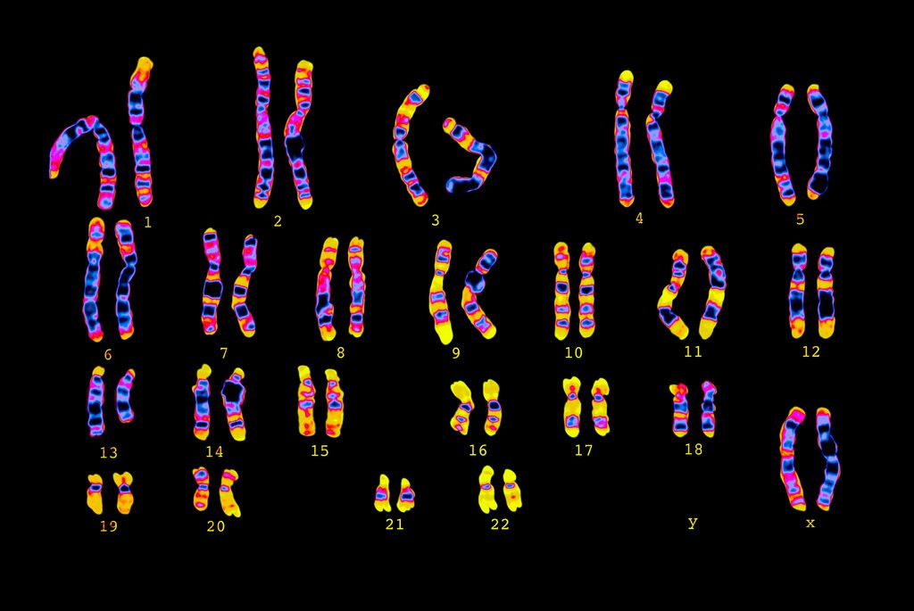
Figure 2. Ut perspiderio. Itas quas endem aut aut lacium di aut optat.

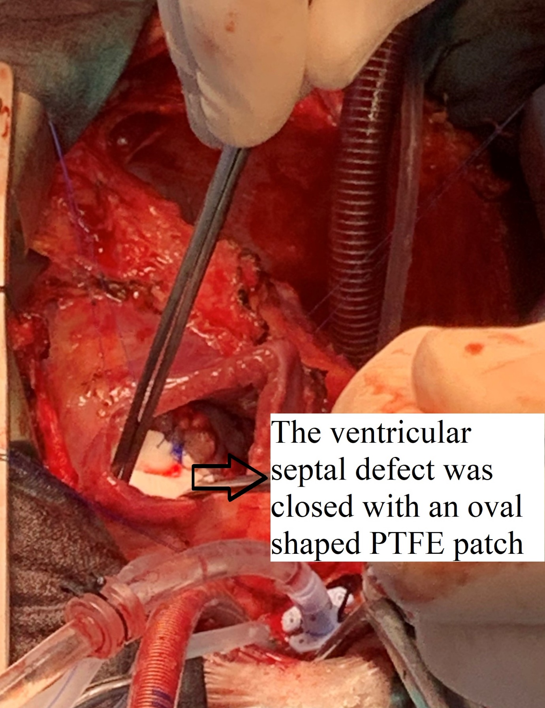
Figure 3. Ut perspiderio. Itas quas endem aut aut lacium di aut optat.

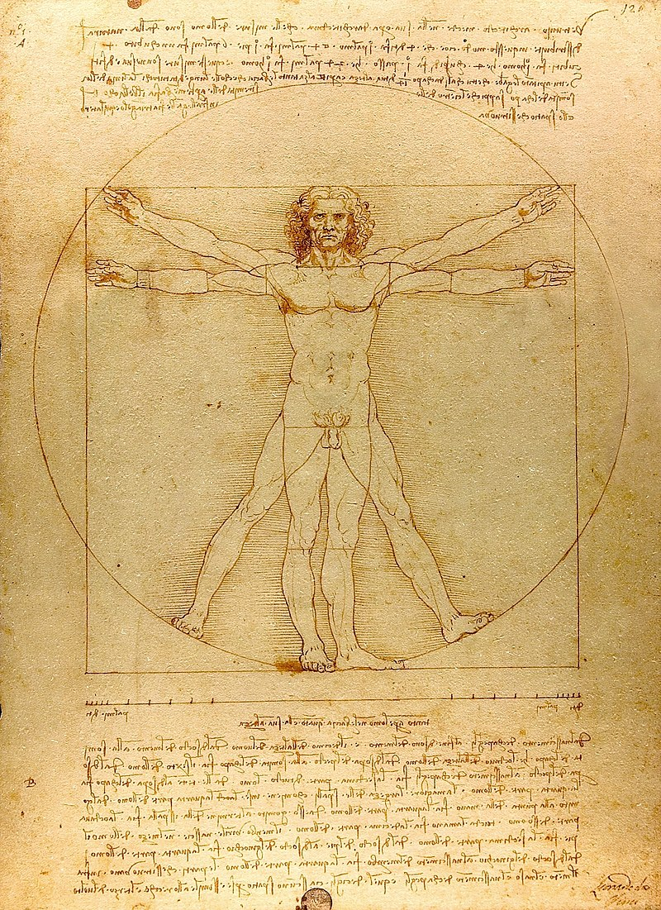
Figure 4. Ut perspiderio. Itas quas endem aut aut lacium di aut optat.

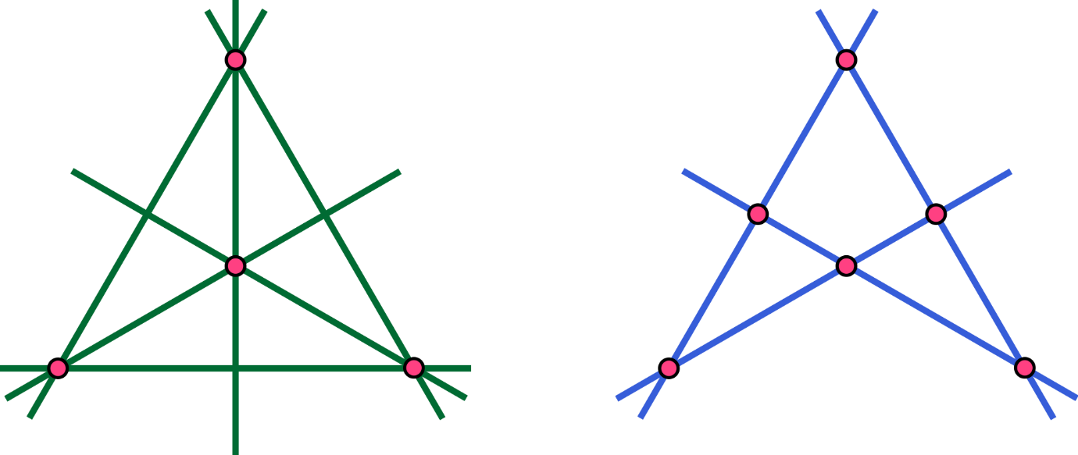
Figure 5. Ut perspiderio. Itas quas endem aut aut lacium di aut optat.

TABLES
Note about table design: Please click into the table, select Table Design from Tabs menu, and apply Plain Table 2 style as in the following picture.
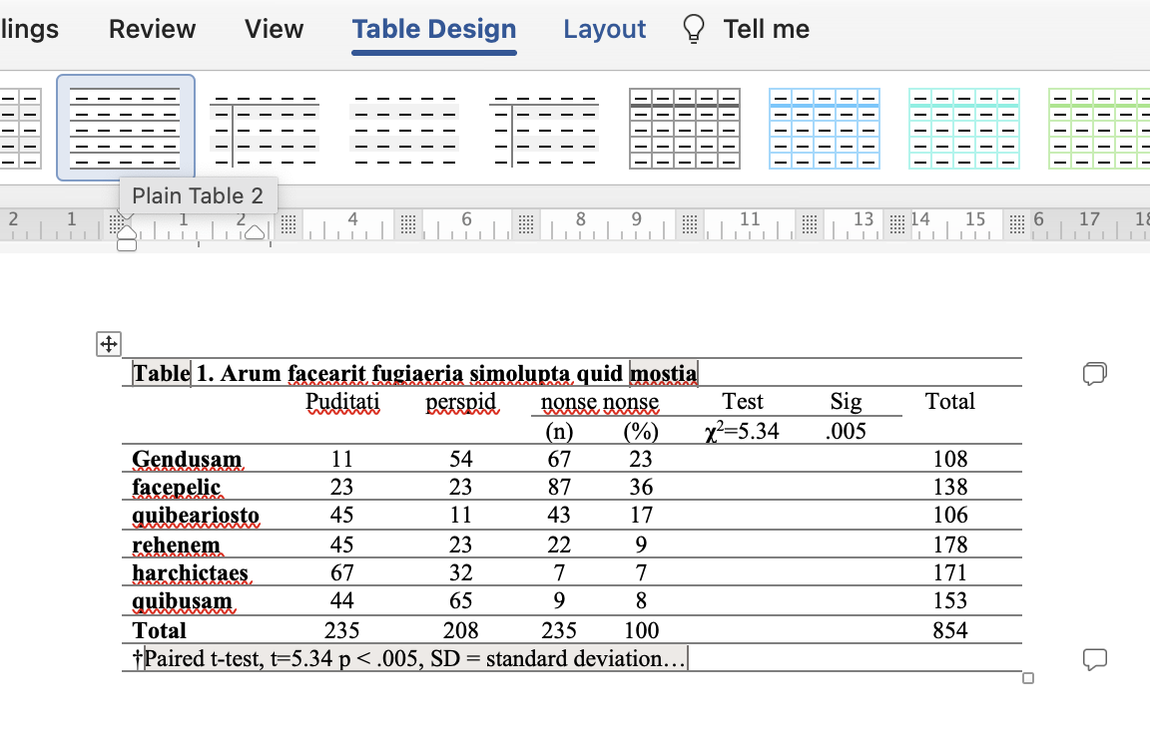

Table 1. Arum facearit fugiaeria simolupta quid mostia
 | Puditati | perspid | nonse nonse |  | Test | Sig | Total
 | Puditati | perspid | (n) | (%) | χ²=5.34 | .005 | Total
Gendusam | 11 | 54 | 67 | 23 |  |  | 108
facepelic | 23 | 23 | 87 | 36 |  |  | 138
quibeariosto | 45 | 11 | 43 | 17 |  |  | 106
rehenem | 45 | 23 | 22 | 9 |  |  | 178
harchictaes | 67 | 32 | 7 | 7 |  |  | 171
quibusam | 44 | 65 | 9 | 8 |  |  | 153
Total | 235 | 208 | 235 | 100 |  |  | 854
†Paired t-test, t=5.34 p < .005, SD = standard deviation…

Table 2. Equas venis alit maio.
 |  | Puditati | Ut perspiderio | pro ma | nonse nonse |  | Test | Sig | Total
 |  |  |  |  | (n) | (%) | χ²=5.34 | p < .005 | Total
Gender | Gendusam | 11 | 54 | 76 | 67 | 23 |  |  | 108
Gender | facepelic | 23 | 23 | 5 | 87 | 36 |  |  | 138
 | quibeariosto | 45 | 11 | 7 | 43 | 17 |  |  | 106
Marital Status | rehenem | 45 | 23 | 88 | 22 | 9 |  |  | 178
Marital Status | harchictaes | 67 | 32 | 65 | 7 | 7 |  |  | 171
 | quibusam | 44 | 65 | 35 | 9 | 8 |  |  | 153
 | Total | 235 | 208 | 276 | 235 | 100 |  |  | 854
† Chi-square test, χ²=5.34 p < .005, SD = standard deviation…

